PRESSEMITTEILUNG
___________________________________________________________________

„Ausgezeichnete Ausbildung“ entwickelt sich weiter

GVD-Projekt zur Aufwertung der dualen Ausbildung mit bald 18 Partnerunternehmen: Infofahrten, Sicherheit, Weiterbildung und viele neue Ideen

GOSHEIM – Seit nunmehr vier Jahren und mit immer mehr Projektpartnern ist nun die „Ausgezeichnete Ausbildung“ der „Gemeinnützigen Vereinigung der Drehteilehersteller e.V.“ (GVD) bereits aktiv. Die bisher 16 teilnehmenden Unternehmen trafen sich am Mittwoch, 26. April, zu ihrem jährlichen Projektpartnermeeting und begrüßten ein weiteres Mitglied in ihrer Runde: Im Sitzungssaal im Rathaus Gosheim konnte GVD-Vorsitzender Ingo Hell die Thomas Weiss Präzisionsdrehteile GmbH aus Gosheim als weiteren Partner willkommen heißen. Die Azubis bei Thomas Weiss genießen nun ebenfalls ein zentral organisiertes Zusatzangebot mit Infofahrten, Seminaren und Projekten, die ihre Ausbildung in Zerspanungsberufen aufwerten.

„Wir schaffen mit dem Projekt „Ausgezeichnete Ausbildung“ auch für kleine und mittlere Unternehmen die Möglichkeit, ihren Azubis eine besondere Ausbildung zu bieten“, so Hell zu den Beweggründen für das Projekt, das 2014 seinen Anfang nahm. Damals waren zwölf Unternehmen mit dabei, mit dem neuen Projektpartner ist die Gruppe auf 17 Unternehmen angewachsen. Und ein weiterer Interessent steht bereits in den Startlöchern: So verhandelt der Vorstand derzeit mit einem neuen Mitglied über dessen Teilnahme am Projekt. Für das neueste Partnerunternehmen unterzeichnete Produktionsleiter Andreas Montalbano die Verpflichtungserklärung, welche die Pflichten der Partner regelt, um mit dem Siegel „Ausgezeichnete Ausbildung“ auch um Nachwuchskräfte werben zu dürfen. „Die Teilnahme an diesem Projekt bedeutet auch die klare Profilierung als Anbieter einer echten Premium-Ausbildung“, erklärte Hell. Ausgelegt sei das Projekt auf die Teilnahme von maximal 20 Unternehmen, um die Qualität der Zusatzangebote durch überschaubare Teilnehmerzahlen gewährleisten zu können.
Hausherr und Gosheimer Bürgermeister Bernd Haller würdigte die Aktivitäten der GVD und ihres neuen operativen Arms, des Clusters Zerspanungstechnik als wichtige Impulsgeber für die Region. Grundidee für das Projekt „Ausgezeichnete Ausbildung“ ist es, durch Zusatzleistungen, die von mehreren Unternehmen gemeinsam angeboten werden, den Lernhorizont vornehmlich für Azubis in den Berufen Zerspanungsmechaniker/-in und Fachkraft für Metalltechnik (Fachrichtung Zerspanungstechnik) zu erweitern: Das erlaubt es auch kleineren und mittleren Unternehmen, eine Ausbildung mit echtem Mehrwert anzubieten, was sonst in dieser Form als einzelnes Unternehmen nicht organisier- und finanzierbar wäre. So hat sich das Programm des Projekts inzwischen auf insgesamt sieben jährlich wiederholten Exkursionen zu Lieferanten und Kunden der Branche mit jeweils großer Resonanz eingependelt. Veranschaulicht werden für die teilnehmenden Azubis dabei Themen wie Härtetechnik, Werkstoffe, Werkzeuge, Galvanik, Maschinenbau sowie Spannzangen und Feinbearbeitung.
Diese Infofahrten sind jeweils terminlich auf die Lerninhalte abgestimmt, die im Ausbildungsbetrieb und in der Berufsschule den Azubis in ihrem jeweiligen Ausbildungsjahr gerade vermittelt werden. Daneben bietet das Projekt Leistungen wie den Startertag mit wertvollen Tipps für den erfolgreichen Start ins Berufsleben für Neu-Azubis, den GVD-Sicherheitstag mit vielen Informationen rund um die Sicherheit bei der Arbeit und auf dem Weg dorthin, das Ausbildungsprojekt „Racer“, bei dem ein Bausatz für ein ferngesteuertes Fahrzeug durch selbst gefertigte Bauteile ergänzt werden muss, oder das GVD-Berichtsheft für das saubere Führen der vorgeschriebenen Ausbildungsnachweise. Und auch an die Ausbilder ist gedacht: Seminare zur Auffrischung von grundlegendem Wissen und zur optimalen Kommunikations- und Motivationssteuerung wurden bereits erfolgreich durchgeführt. Das inzwischen fünfte Ausbilderseminar wird voraussichtlich im Juni stattfinden. Insgesamt mindestens zwölf Veranstaltungen für Azubis und Ausbilder stehen damit auf dem Jahresplan.
In der großen Runde diskutierten die Teilnehmer der Konferenz noch etliche andere Ideen, die für bessere Ausbildungsbedingungen, aber auch für mehr Bewerber für die technischen Berufe sorgen könnten. So warfen die Partner Ansätze wie die Optimierung bestehender Veranstaltungen, leichter zugänglichen Förderunterricht oder eine zentrale Praktikumsplätze-Börse vor. Die neuen Ideen sollen bald im Ausbilder-Arbeitskreis der GVD diskutiert werden, der das Projekt Ausgezeichnete Ausbildung entwickelt hat und sich für die stetige Optimierung der Angebote für Azubis und Mitgliedsunternehmen einsetzt.

(Fließtext: 4.464 Zeichen mit Leerzeichen)

Die Inhalte der Initiative „Ausgezeichnete Ausbildung“ im Überblick:

Zusatzangebote für Azubis:
- Starter-Tag (Infoseminar zu Beginn des 1. Ausbildungsjahres)
- GVD-Sicherheitstag mit umfassenden Tipps zur Sicherheit am Arbeitsplatz
- Informationsfahrten zu Zulieferern und Kunden der Branche
- Ausbildungsprojekt „GVD-Racer“
- Prüfungsvorbereitung / Zusatzunterricht zur Verbesserung von Leistungen und für Talente
- „Berichtsheft“ (Ordner für Ausbildungsnachweise)

Qualifizierung der Ausbilder:
- Ausbilder-Workshop
- Ausbildungsseminare

Sensibilisierung der Unternehmen:
- Selbstverpflichtung zur Umsetzung der vorgenannten Angebote
- Projektpartner-Meetings zum Erfahrungsaustausch

Die am Projekt teilnehmenden Unternehmen:

- Baier Drehteile GmbH & Co. KG,
Gunningen
- Braunschweiger GmbH, Gosheim
- CWG Christian Weber GmbH & Co. KG, Gosheim
- Fischer Systemmechanik GmbH,
Durchhausen
- Grimm AG, Gosheim
- Hermann GmbH & Co. KG, Wellendingen-Wilflingen
- Hezel Präzisionsdrehteile GmbH, Fluorn-Winzeln
- Hommel + Keller GmbH, Aldingen
- Josef Rees KG, Wehingen
- Leibold & Amann GmbH & Co. KG,
Wellendingen
- LOMA Drehteile GmbH & Co. KG,
Königsheim
- MOGG products & services GmbH & Co. KG, Stetten am kalten Markt
- Rauch GmbH, Schömberg
- Schuhmacher Präzisionsdrehteile GmbH, Spaichingen
- Schuler OHG, Gosheim
- Thomas Weiss Präzisionsdrehteile GmbH, Gosheim
- Zetec Zerspanungstechnik GmbH,
Gosheim

Die Gemeinnützige Vereinigung der Drehteilehersteller e.V.

Die GVD engagiert sich seit 1974 sehr erfolgreich für die unternehmensübergreifenden Belange ihrer Mitglieder aus der Zerspanungstechnik in der Region und weit darüber hinaus. Dabei hat die GVD vor allen Dingen die branchenspezifischen Interessen im Fokus, welche die Mitgliedsunternehmen alleine nur unter größten Anstrengungen durchsetzen könnten. Im Fokus der regionalen Vereinigung steht die Zukunftssicherung der Branche durch die konsequente Förderung der Aus- und Weiterbildung. Neben Workshops für Ausbilder und Auszubildende sowie Seminaren und Fachkursen an der Erwin-Teufel-Schule (Berufliche Schulen Spaichingen) macht sich die GVD durch offensive Werbung und Maßnahmen zur Berufsorientierung für die Berufsbilder der Zerspanungstechnik stark. Teil dieser Offensive ist auch die jährliche „Open-House“-Veranstaltung im Frühjahr sowie der GVD-Berufetag im Herbst. Bei diesen jährlichen Aktionstagen präsentieren sich viele der rund 70 aktiven Mitgliedsunternehmen Schülern und ihren Eltern als Ausbildungsbetrieb.

Pressekontakt:
KMS GmbH & Co. KG
Ralph Gravenstein
Zeppelinstraße 1, 78588 Denkingen

Telefon: 07424 / 9840-30
rg@kms-wirkt.de

Bildvorschläge:

PK_Ausgezeichnete_Ausbildung_1.jpg (2.362 x 2.158 px bei 300 dpi):
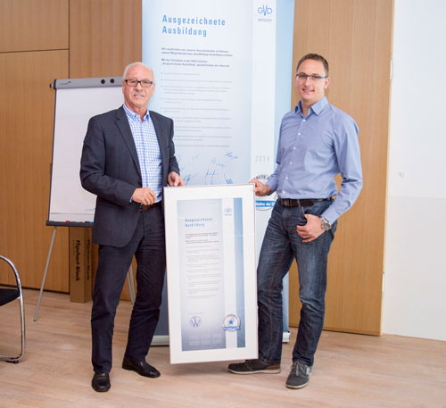
GVD-Vorsitzender Ingo Hell (links) übergibt an Weiss-Produktionsleiter Andreas Montalbano die Projektpartner-Urkunde.

PK_Ausgezeichnete_Ausbildung_2.jpg (2.953 x 1.969 px bei 300 dpi):
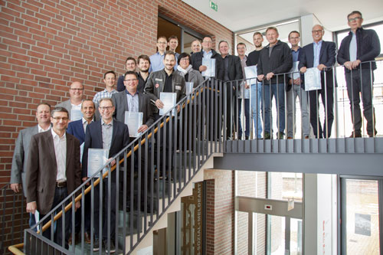
Auf insgesamt 17 Projektpartner ist inzwischen die Gemeinschaft der Unternehmen angewachsen, die „Ausgezeichnete Ausbildung“ als Mehrwert für ihre Azubis anbieten.
PK_Ausgezeichnete_Ausbildung_3.jpg (2.953 x 1.973 px bei 300 dpi):
Nach der Vorstellung der Aktivitäten in 2016 und des weiteren Programms diskutierten die Teilnehmer neue Ideen für das Projekt.

PK_Ausgezeichnete_Ausbildung_4.jpg (2.953 x 1.874 px bei 300 dpi):
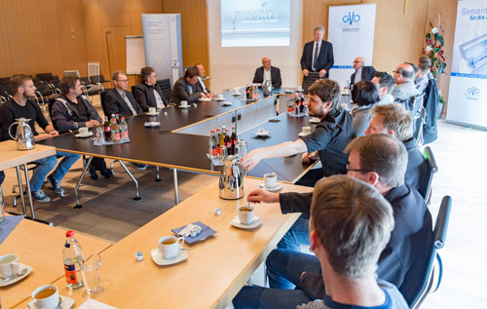
Gosheims Bürgermeister Bernd Haller (stehend) begrüßte die auf inzwischen 17 Unternehmen angewachsene Projektgruppe im Ratssaal.

